EXCELENTÍSSIMA SENHORA DOUTORA JUÍZA DE DIREITO DA 1ª VARA DA COMARCA DE SANTO AMARO DA IMPERATRIZ.

Autos n. 5002830-62.2022.8.24.0057

LUCIANO NIVALDO DE ARAUJO e OUTROS, já qualificados nos autos da ação declaratória de rescisão contratual n. 5002830-62.2022.8.24.0057, proposta contra a IMOBILIÁRIA DRUMOND EIRELI e OUTROS, vêm, respeitosamente, à elevada presença de Vossa Excelência, por seu advogado abaixo signatário, em atenção à intimação dos eventos nºs. 143 a 145, apresentar, a tempo e modo, RÉPLICA À CONTESTAÇÃO apresentada pelo réu RODRIGO GOULART (evento 142), nos seguintes termos.

I – SÍNTESE DA DEMANDA

- Os autores ajuizaram ação de rescisão de contrato c/c pedido de indenização por danos morais contra os réus, em síntese, porque, após adquirem imóvel de Rodrigo Goulart no município de Rancho Queimado/SC, pelo valor de R$ 50.000,00 (cinquenta mil reais – evento 1, CONTR8), por meio de agenciamento da Imobiliária Drumond, os demandantes foram surpreendidos com a existência da ação civil pública n. 5000422-98.2022.8.24.0057 e a notícia de que o terreno comprado está inserido em loteamento clandestino e pelo menos uma considerável parte sua constitui área de preservação permanente (APP – evento 1, INIC1, p. 2/5).
- Inicialmente, os demandantes registraram que esse imóvel era o sonho da família e foi adquirido com muito esforço e sacrifício em junho de 2018, para comemorar os 30 anos de união de Luciano e Zeli, sendo que até a filha do casal adquirente, Luma, ajudou na compra e entregou o seu veículo no negócio jurídico, que era utilizado para exercer funções relacionadas à profissão de arquiteta autônoma (evento 1, INIC1, p. 2/3).
- Na exordial foi exposto, também, que os demandantes tomaram todas as precauções que estavam ao seu alcance para evitar qualquer infortúnio ou prejuízo ao firmar o negócio jurídico, sobretudo por terem contratado a assessoria e a expertise técnica da Imobiliária Drumond, além de levantarem informações sobre o terreno e a região em que ele se encontrava (evento 1, INIC1, p. 3).
- Após o atendimento da requerida Rosemeri, como uma das diligências realizadas, os autores visitaram o terreno objeto do negócio jurídico com o réu Rodrigo Goulart, que mostrou as demarcações do imóvel e a canalização de água potável no local, tendo-lhes assegurado, ainda, que a ligação de energia elétrica seria feita em breve, pois já estava aprovada (evento 1, INIC1, p. 3).
- Além disso, os demandantes explicaram que entraram em contato com os antigos proprietários da gleba do qual o terreno a ser comprado fazia parte, ocasião em que Rogério Pitz e Nadir Farias Pitz confirmaram que realizaram o negócio jurídico com o réu Rodrigo e anuíram expressamente com a venda para os autores (evento 1, INIC1, p. 3), conforme se extrai do contrato particular de compromisso de compra e venda do imóvel (evento 1, CONTR8, p. 4).
- Os autores constataram, ainda, que na região já existia uma casa construída e outra sendo edificada, razão pela qual acreditaram na veracidade das informações que lhes foram repassadas pelos réus e na regularidade do negócio que estavam fazendo, confiando, sobretudo, na assistência fornecida pela imobiliária Drumond (evento 1, INIC1, p. 3).
- Ocorre que, em meados de 2022, infelizmente os demandantes foram surpreendidos com a ação civil pública n. 5000422-98.2022.8.24.0057, quando identificaram que o terreno adquirido faz parte de loteamento clandestino e está inserido em área de preservação permanente (ou, pelo menos, grande parte dele). Por conta disso, foi deferida a tutela de urgência naqueles autos, para impedir qualquer atividade voltada à implantação de lotes e obstar a autorização ou concessão de alvará de construção no loteamento clandestino em que se encontra inserido o imóvel adquirido (evento 1, INIC1, p. 4).
- Como essas informações foram omitidas pelos demandados, os autores não viram outra alternativa senão ajuizar a presente demanda para rescindir o negócio jurídico, com o seus consectários, e buscar a reparação pelo abalo moral que sofreram, notadamente por ver frustrado o sonho pretendido pela família há anos (evento 1, INIC1, p. 5).
- Na sequência, devidamente intimado para sucessivas audiências de conciliação, o réu Rodrigo Goulart informou que não poderia comparecer ao ato e apresentou proposta no valor de R$ 60.000,00 (sessenta mil reais) para compor e encerrar o litígio (evento 124).
- Os autores, por sua vez, apresentaram contraproposta no valor atualizado do negócio jurídico firmado (R$ 83.095,28), acrescidos de 5% a título de honorários de sucumbência (evento 136).
- Assim, como não foi aceita a contraproposta, o demandado Rodrigo Goulart contestou o feito e pleiteou, incialmente, pelo benefício da justiça gratuita (evento 142, CONT1, p. 1).
- Em seguida, o réu elencou fatos que são incontroversos, a exemplo do negócio jurídico firmado, de os demandantes terem diligenciado sobre informações do imóvel, consultado a matrícula e os antigos proprietários (Rogério Pitz e Nadir Farias Pitz), que anuíram com o negócio, entre outros (evento 142, CONT1, p. 2).
- O demandado passou a discorrer, na sequência, sobre os fatos que entende serem controversos da demanda, argumentando que o imóvel adquirido pelos autores não estaria inserido em APP, o que seria confirmado pelo laudo pericial juntado à petição inicial e pelas inúmeras diligências que os próprios demandados fizeram (evento 142, CONT1, p. 2/3).
- Alegou o réu, ademais, que não teria omitido informações aos demandantes, sustentando que a ação civil pública mencionada se referiria “a uma outra área que é próxima a dos autores” (evento 142, CONT1, p. 3/4).
- O demandado trata, também, sobre a “ausência de documentação que negou a energia elétrica” e que não se enquadraria na condição de empresário do ramo imobiliário, negando ter realizado loteamento clandestino/irregular na área (evento 142, CONT1, p. 4/5).
- Além disso, o réu Rodrigo aduz que o imóvel não possuía nenhum gravame à época do negócio jurídico (2018), tendo em vista que a ação civil pública mencionada só surgiu posteriormente, em 2022 (evento 142, CONT1, p. 5/6).
- Ao elencar as razões pela quais deveria ser julgada improcedente a demanda, o demandado alega que a ação civil pública posterior não seria suficiente para ensejar a rescisão contratual (evento 142, CONT1, p. 6).
- Afirma, também, que não descumpriu a cláusula terceira e o seu parágrafo único do contrato firmado – que trata sobre a entrega do imóvel livre e desembaraçado de quaisquer ônus –, ao argumento de que a energia elétrica estava viável e “os demais documentos necessários para a viabilização deste recurso” seria “por conta do Comprador” (evento 142, CONT1, p. 6).
- Aduz o réu, no mais, que não seria “crível a alegação da parte autora de que teria caído em golpe, uma vez que sabia da situação do imóvel, inclusive diligenciou com maior profundidade afim de certificar toda a situação da área” (evento 142, CONT1, p. 6). Questionou, ainda, qual o motivo de os demandantes “não terem de imediato dado entrada na documentação necessária a fim de construir o tão sonhado chalé gostaria de ter construído como alegam na exordial?” (evento 142, CONT1, p. 6).
- O demandado alega, no mais, que a pretensão do dano moral “preclui” em 3 (três) anos, afirmando que, como a celebração do negócio jurídico ocorreu em 2018 e a demanda foi ajuizada somente em 2022, teria “precluído” o direito postulado pelos autores.
- Por fim, o réu Rodrigo informa que pretende entregar outro imóvel semelhante ao que foi negociado, se possível, na hipótese de condenação.
- Assim, devidamente intimado, os autores passam a expor os motivos pelos quais as alegações deduzidas na contestação não subsistem, conforme se verá a seguir.

II – DA IMPOSSIBILIDADE DE ACOLHIMENTO DO PEDIDO DE JUSTIÇA GRATUITA DEDUZIDO POR RODRIGO GOULART

- Em um primeiro momento, não há motivo para conceder o pleito de justiça gratuita a Rodrigo Goulart somente pelo fato de que esse requerimento seria necessário para suspender a cobrança de eventuais despesas exigidas pelo Poder Judiciário para permitir o amplo acesso à justiça, o que não é o caso.
- Ao que tudo indica, Excelência, trata-se de postura verdadeiramente eivada de má-fé do réu, que pretende se eximir de pagar eventuais honorários sucumbenciais em caso de condenação.
- Além disso, o próprio demandado se dispôs a pagar R$ 60.000,00 (sessenta mil reais) até o final deste ano para encerrar a demanda.
- Ou seja, isso já comprova que o réu Rodrigo Goulart possui reserva financeira e condições de arcar com eventuais despesas processuais e ônus de sucumbência.
- Mas não é só. O réu, advogado militante, atua em nada menos do que 123 (cento e vinte e três) processos judiciais apenas no 1º grau da Justiça Estadual de Santa Catarina (doc. 1), o que evidencia que não está em início de carreira e derrui, por completo, as afirmações de que ele seria “humilde advogado” e não teria “recursos financeiros de maneira que pudesse estar sobrando” (evento 142, CONT1, p. 1).
- Não fosse isso o suficiente, na contestação o próprio réu admite que vendeu outro imóvel no local em que os autores adquiriram o terreno (3º parágrafo do tópico 2.1) e, no tópico 5 da peça defensiva, ainda diz que possui terreno em condição similar ao vendido aos demandantes. Vejamos (evento 142, CONT1, p. 2 e p. 7):

- Tópico 2.1 da contestação (evento 142, CONT1, p. 2):
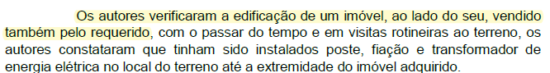
- Tópico 5 da contestação (evento 142, CONT1, p. 7):

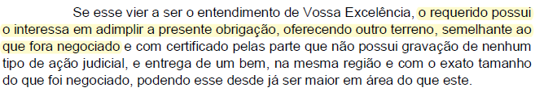

- Por essas razões, portanto, o pedido de concessão da justiça gratuita ao réu Rodrigo Goulart deve ser indeferido.

III – DO IMÓVEL ADQUIRIDO QUE SE ENCONTRA DENTRO DE APP

- Em um segundo momento, Excelência, o réu insiste na tese de que o terreno dos autores não estaria inserido em APP, sobretudo por causa do laudo pericial anexado à exordial, tentando induzir o leitor em erro ao afirmar que os autores utilizariam como parâmetro o imóvel destacado em amarelo pelo laudo mencionado (evento 1, LAUDO9).
- Embora seja desnecessária a prova de que o imóvel possui área dentro de APP para a procedência da demanda, tendo em vista que o réu também promoveu loteamento clandestino da área e não informou esse fato aos demandantes – o que constitui descumprimento da cláusula 3ª e parágrafo único do negócio jurídico firmado –, os autores reafirmam que o próprio laudo pericial juntado à inicial comprova a existência de APP no terreno adquirido.
- Ora, em primeiro lugar, na exordial (parágrafo 12) os demandantes deixaram claro que compraram o 5º lote dos 6 que o réu fracionou clandestinamente:
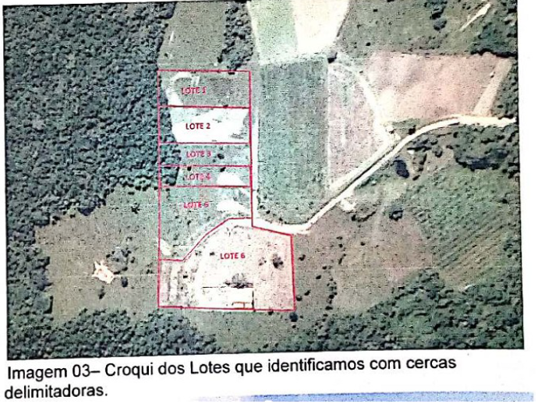

- Portanto, como se extrai inclusive da imagem colacionada abaixo da própria contestação, o terreno adquirido pelos autores fica localizado após o terreno traçado em amarelo no laudo pericial (vide página 3 da contestação – evento 142):
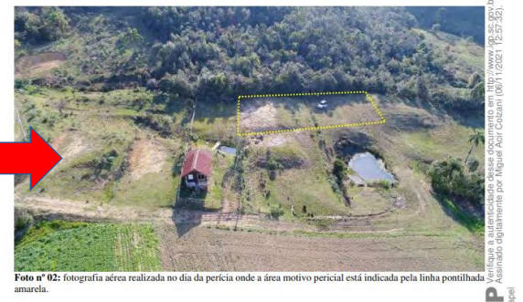
- E o laudo pericial juntado à inicial, por sua vez, na foto n. 03, registra que o curso d’água continua seguindo pelo menos até a estrada de terra e, portanto, passa pelo terreno dos demandantes (evento 1, LAUDO9, p. 8):

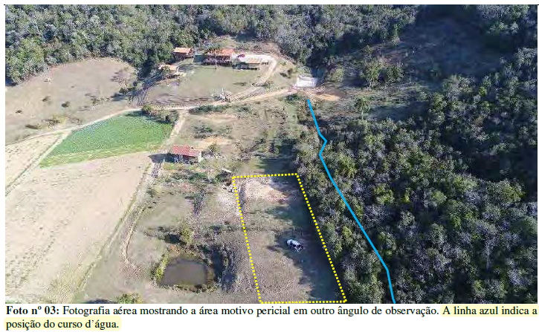

- Assim, não há como dar guarida ao argumento de que o terreno adquirido pelos autores está fora de APP, sobretudo por conta das provas colacionadas anteriormente e porque esse fato está devidamente comprovado pela ação civil pública anexada à inicial (evento 1, AUTO15/16).
- Desse modo, como o réu violou o dever de informação ao não comunicar esse fato aos autores, deixando de entregar o bem livre e desembaraçado, sem qualquer tipo de ônus, a rescisão do negócio jurídico, por descumprimento da cláusula 3ª e o seu parágrafo único, é medida de Justiça.

IV – DA INSUBSISTÊNCIA DO ARGUMENTO DO RÉU DE QUE A AÇÃO É FUNDAMENTADA NA NEGATIVA DE INSTALAÇÃO DA ENERGIA ELÉTRICA

- Ao contrário do que sustenta o réu, que, mais uma vez, pretende desviar o foco dos fundamentos da ação, basta uma breve leitura da petição inicial para se constatar que a presente demanda é pautada na existência de APP no lote adquirido e no loteamento clandestino/irregular da área, promovido pelo réu, fatos que os réus omitiram dos autores, o que implica em descumprimento da cláusula contratual em que o réu se compromete a entregar o imóvel livre e desembaraçado de quaisquer ônus (cláusula 3ª e parágrafo único – evento 1, CONTR8, p. 3).
- Portanto, como no tópico 2.3 da contestação o demandado deixa de abordar qualquer dos argumentos delineados na exordial, não há como acolher as suas alegações, já que os demandantes nunca justificaram a rescisão contratual na alegação de que “não conseguiram a ligação da energia elétrica” (evento 142, CONT1, p. 4).

V – DA SUA CONDIÇÃO DE FORNECEDOR (art. 3º do CDC) E DO LOTEAMENTO IRREGULAR PROMOVIDO PELO RÉU

- Na sequência, o réu aduz que não é empresário do ramo imobiliário, sustentando que os autores não juntaram elementos que pudessem provar que o próprio demandado possui empresa no ramo imobiliário.
- Argumentou o réu, também, que não haveria prova de que ele teria lançado um empreendimento, o que afastaria a incidência da sua condição de fornecedor (art. 3º do CDC). Afirmou, ainda, que não existe outra ação semelhante a essa, o que, no seu entender, reforçaria que não foi realizado o loteamento irregular.
- Pois bem.
- A condição de empresário do ramo imobiliário de Rodrigo Goulart é comprovada pelas diversas vendas de imóveis localizados na área objeto do litígio feitas pelo demandado, conforme se constata dos contratos de compra e venda que constam na ação civil pública n. 5000422-98.2022.8.24.0057 e acompanharam a exordial desta ação (evento 1, AUTO15, p. 48/59), além dos que foram encontrados nos autos da ação de rescisão contratual n. 5002395-59.2020.8.24.0057 (doc. 2).
- No mais, ao contrário do que insiste o réu, não é necessária a prova de que ele seja empresário do ramo imobiliário devidamente legalizado, com empresa regular e em pleno funcionamento, além do lançamento de empreendimento observando as normas legais aplicáveis, para a incidência do art. 3º do CDC.
- Ora, a existência de empresa no ramo imobiliário não é requisito necessário para demonstrar a sua condição de fornecedor, nos termos do art. 3º do CDC, sobretudo porque há farta prova de que Rodrigo Goulart implantou loteamento clandestino/irregular, passando a divulgar e vender esses imóveis por meio das redes sociais e de imobiliária.
- Aliás, o simples fato de que o réu agiu na clandestinidade, sem se preocupar em observar as determinações legais atinentes à instalação do loteamento, já é o suficiente para dispensar eventual exigência de prova da existência de empresa imobiliária em seu nome ou registro do loteamento para a incidência do Código de Defesa do Consumidor no caso.
- E, conforme exposto anteriormente, na própria contestação o réu admite que vendeu outro terreno no local para terceiro e que possui imóvel semelhante para entregar aos autores, em caso de condenação (evento 142, CONT1, p. 2 e p. 7), o que afasta qualquer dúvida quanto à sua condição de fornecedor e empresário do ramo imobiliário – ainda que sem registro legal.
- Além disso, a decisão judicial que deferiu a tutela de urgência na ação civil pública mencionada (evento 1, DESPDECPART10) atingiu diretamente a matrícula da qual o terreno adquirido pelos autores faz parte (n. 18.375) e foi categórica em suspender “qualquer atividade voltada à implantação de lotes” e “qualquer ato tendente à venda e/ou publicidade de lotes criados na área objeto desta demanda (Matrícula 18.375, do RI desta Comarca)”.
- Essa decisão, é bom que se diga, é pautada no fato de que existem “fortes indicativos de que a área foi parcelada de forma clandestina, sem nenhum tipo de estudo ou autorização prévios, sem os devidos registros imobiliários, ao revés das normas que regulamentam o parcelamento do solo, que exigem procedimento específico para tanto (Lei 6.766/79)” (evento 1, DESPDECPART10, p. 2).
- E esse decisum também reconhece que uma parte do imóvel de matrícula n. 18.375 “já foi destinada à formação de 6 lotes individualizados, acessados por uma via aberta pelas pessoas físicas apontadas como loteadores, alguns deles com construções recentes, o que teria sido precedido de terraplanagem em APP de curso d’água, com lesão à mata nativa”.
- Vale registrar que o senhor Rodrigo Goulart também é réu na ação civil pública mencionada, sobretudo por ter sido identificado como loteador da área em que foi vendido um dos lotes implementados pelo demandado aos autores (vide a petição inicial da ACP – evento 1, PET8). Portanto, o fato de não existirem – até o momento – outras ações similares a essa não elide a necessidade de rescisão contratual por culpa do réu Rodrigo Goulart (em razão do descumprimento de obrigação contratual).
- Logo, feitas essas explicações, resta comprovado que o demandado se enquadra na condição de fornecedor prevista no art. 3º do CDC, na medida em que implantou loteamento, de forma clandestina, divulgou esses imóveis por meio das redes sociais, vendeu diversos lotes a terceiros distintos e ainda confessou que possui terreno similar ao do fornecido aos demandantes.

VI – DA INDIFERENÇA DO AJUIZAMENTO DA AÇÃO CIVIL PÚBLICA APÓS A CELEBRAÇÃO DO NEGÓCIO JURÍDICO PARA A PROCEDÊNCIA DA DEMANDA

- Excelência, o demandado insiste em sustentar que, como não tinha sido ajuizada a ação civil pública limitando o uso da área à época do negócio jurídico (2018), também não haveria nenhum empecilho para a celebração do contrato firmado entre as partes.
- Com a devida vênia, essa alegação não afasta o fato de que o réu descumpriu a obrigação de entregar o imóvel livre e desembaraçado de qualquer ônus (cláusula 3ª e parágrafo único do contrato firmado), tendo em vista que a ação civil pública proposta em 2022 apenas descortinou a situação jurídica já existente em 2018.
- Em outras palavras, a ação civil pública só deu publicidade aos fatos que já existiam à época do negócio jurídico e que caracterizam o descumprimento da cláusula 3ª e parágrafo único do negócio jurídico firmado, seja pela existência de área de preservação permanente no terreno vendido ou pelo loteamento clandestino promovido pelo demandado, de modo que o ajuizamento da ação em 2022 não prejudica a pretensão dos autores nesta demanda.
- Logo, o fato de a ação civil pública ter sido ajuizada em 2022 não prejudica o direito que socorre aos autores, razão pela qual esse argumento é insubsistente para afastar o descumprimento da obrigação contratual ajustada entre as partes (cláusula 3ª e parágrafo único – evento 1, CONTR6) e, por consequência, a rescisão contratual pleiteada.

VII – DA INSUBSISTÊNCIA DAS ALEGAÇÕES DO RÉU RELATIVAS AO DESPROVIMENTO DA DEMANDA

- No 3º tópico da contestação o réu sustenta, novamente, que a propositura da ação civil pública após 4 anos não seria o suficiente para ensejar a rescisão contratual.
- Esse argumento, já se viu no tópico anterior, não procede.
- Reitera o demandado, também, que o descumprimento da cláusula terceira e seu parágrafo único não ocorreu, pois “A mencionada Cláusula, de maneira implícita, informa que a energia elétrica está viável e por conta do vendedor, os demais documentos necessários para a viabilização deste recurso, é sim por conta da Comprador”, que não teria apresentado “documentação informando impeditivo quanto a este tema” (evento 142, CONT1, p. 6).
- Essa afirmação também não subsiste, conforme já visto no tópico IV desta peça, sobretudo porque o descumprimento contratual é fundamentado na existência de APP dentro do imóvel e do loteamento clandestino/irregular e a omissão de informações sobre essas situações, que impedem o uso da propriedade, em sua plenitude.
- Aduz o réu, ainda, que “não parece crível a alegação da parte autora de que teria caído em um golpe, uma vez que sabia da situação do imóvel, inclusive diligenciou com maior profundidade a fim de certificar toda a situação da área” (evento 142, CONT1, p. 6).
- Sobre isso, os autores explicam que nunca afirmaram que “caíram em um golpe”, mas expuseram que os réus omitiram informações determinantes para a celebração do contrato de compra e venda do imóvel, incidindo em descumprimento de cláusula contratual.
- Ora, é fato incontroverso que os demandantes realizaram todas as diligências possíveis para evitar qualquer problema na compra do terreno, mas, mesmo tomando todos os cuidados que estavam ao seu alcance, infelizmente não conseguiram descobrir as informações omitidas pelos réus e que constituem a quebra do dever de entregar o imóvel livre e desembaraçado de quaisquer ônus, justificando a rescisão contratual.
- Vale frisar que, ao contrário do que insiste o réu Rodrigo Goulart, a rescisão contratual não está fundamentada na mera existência da ação civil pública, mas nos vícios existentes no imóvel que foram revelados por ela e omitidos propositalmente dos demandantes pelos réus.
- Quanto à pergunta do demandado sobre qual seria o motivo de os autores “não terem de imediato dado entrada na documentação necessária a fim de construir o tão sonhado chalé [que] gostaria[m] de ter construído como alegam na exordial”, embora, mais uma vez, seja desnecessário para o deslinde da demanda e para a constatação de descumprimento da cláusula 3ª do contrato firmado, os demandantes esclarecem que gastaram todas as suas economias na compra do terreno e planejavam construir o chalé somente após constituírem nova reserva financeira. Por esse motivo, não se preocuparam em “dar entrada” imediatamente na documentação necessária para a construção do imóvel.
- O réu ainda afirma, ao final do tópico, que existem “outras edificações” na vizinhança, mas esses adquirentes não propuseram ação contra ele, o que demonstraria que teriam adquirido o terreno de pessoa diversa.
- Sobre esse assunto, os autores reiteram que a inexistência de propositura de ações similares a essa não afasta a necessidade de rescisão contratual por culpa do réu Rodrigo Goulart, diante do descumprimento da cláusula 3ª e parágrafo único do contrato firmado.
- Além disso, o próprio demandado confessou que vendeu outro terreno para terceiro na mesma localidade e que possui um imóvel similar ao vendido aos autores, além de ser réu na ação civil pública anexada aos autos por ter promovido o loteamento, de forma irregular, de terrenos na região, o que revela a improcedência dos argumentos apresentados pelo réu Rodrigo Goulart.

VIII – DA INEXISTÊNCIA DE PRESCRIÇÃO DO DIREITO À INDENIZAÇÃO POR DANOS MORAIS

- No mais, o demandado afirma que teria “precluído” o direito dos autores de exigirem o dano moral, tendo em vista que decorreu mais de 3 anos entre a celebração do negócio jurídico e o ajuizamento da demanda.
- Sem razão, mais uma vez, o réu.
- Ora, segundo orientação pacífica do Superior Tribunal de Justiça, “Conforme a Teoria da Actio Nata, o termo inicial para o ajuizamento da ação em que se busca a reparação de danos [inclusive o dano moral] é a ciência inequívoca, pelo titular do direito subjetivo violado, acerca da existência do fato e da extensão de suas consequências” (STJ, AgInt no REsp n. 1.737.181/BA, rel. Min. Manoel Erhardt, Desembargador convocado do TRF5, 1ªTurma, j. em 16.8.2021 – destaques acrescentados).
- Fixada essa premissa, Excelência, no caso vertente, a ciência inequívoca dos autores sobre o descumprimento da cláusula contratual pelo réu contestante só ocorreu quando tiveram notícia da existência da ação civil pública n. 5000422-98.2022.8.24.0057, ajuizada no início de 2022.
- Dessa forma, como a presente demanda foi proposta em setembro de 2022, não há que se falar em prescrição do direito à indenização por danos morais pleiteado pelos demandantes, tendo em vista que não se esgotou o prazo trienal exigido para tanto.

IX – DA PRETENSÃO DE ENTREGA DE BEM SIMILAR AO VENDIDO AOS AUTORES

- Por fim, o réu postula a conversão de eventual condenação ao ressarcimento dos danos causados em entrega de bem imóvel que possui e é similar ao alienado aos autores.
- Portanto, os demandantes esclarecem que não possuem interesse em outro imóvel, diante de todos os percalços e infortúnios que estão passando por conta da realização de negócio jurídico com o réu Rodrigo, razão pela qual esse requerimento deve ser indeferido.

X – REQUERIMENTOS

- Ante o exposto, os autores requerem:

- o indeferimento do pedido de concessão da justiça gratuita requerido pelo demandado RODRIGO GOULART, além de sua intimação para se manifestar sobre os documentos juntados com esta réplica;
- afastadas as teses deduzidas pelo réu Rodrigo Goulart em sede de contestação, que seja determinado o prosseguimento do feito, com a intimação da ré IMOBILIÁRIA DRUMOND EIRELI para que se manifeste quanto ao interesse de aceitar a contraproposta apresentada no evento 136 ou, querendo, para que conteste, desde logo, o feito;
- em atenção às certidões dos eventos 109 e 123, a citação por hora certa da ré ROSEMERI, no seu local de trabalho (Avenida Madre Benvenuta, n. 1.296, loja 101, Santa Mônica, Florianópolis/SC, CEP n. 88.036-500), conforme autorizado pelo art. 252 do CPC, para que apresente contestação e/ou informe se aceita a contraproposta de acordo realizada no evento 136, como forma de assegurar o regular andamento do feito.
Pede deferimento.
Florianópolis, 13 de outubro de 2023.

Paulo Ekke Moukarzel Junior
OAB/SC 36.591

